Лесной сказочник – Виталий Бианки

«Человек может развиваться
только в контакте с природой,
а не вопреки ей»
Виталий Валентинович Бианки,
писатель, журналист
1894–1959г.
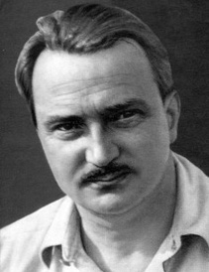
07 февраля 2024г. подготовительная группа «Знайки» детского сада МАДОУ Абатского района «Сибирячок» вместе со своими воспитателями, посетили районную библиотеку.
Целью данного мероприятия было уточнить, углубить и систематизировать знания детей о природе, полученные детьми при знакомстве с писателем В.В. Бианки и его творчеством.
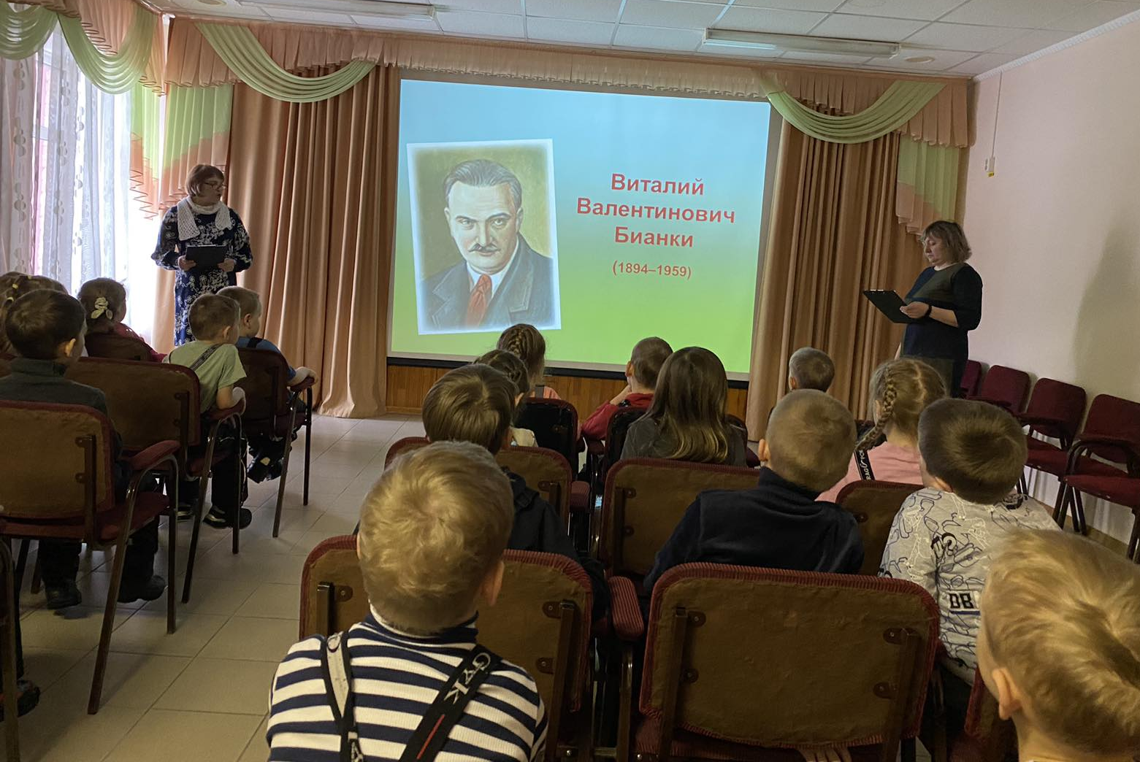
С творчеством В. Бианки детей познакомили библиотекари – Людмила Александровна и Анна Юрьевна, предложили для просмотра презентацию на тему «Лесной сказочник – Виталий Бианки». Писатель посвятил все свое творчество природе. Он прославился книгами «Лесная газета», «Лесные были и небылицы», «Первая охота», «Как муравьишко домой спешил».
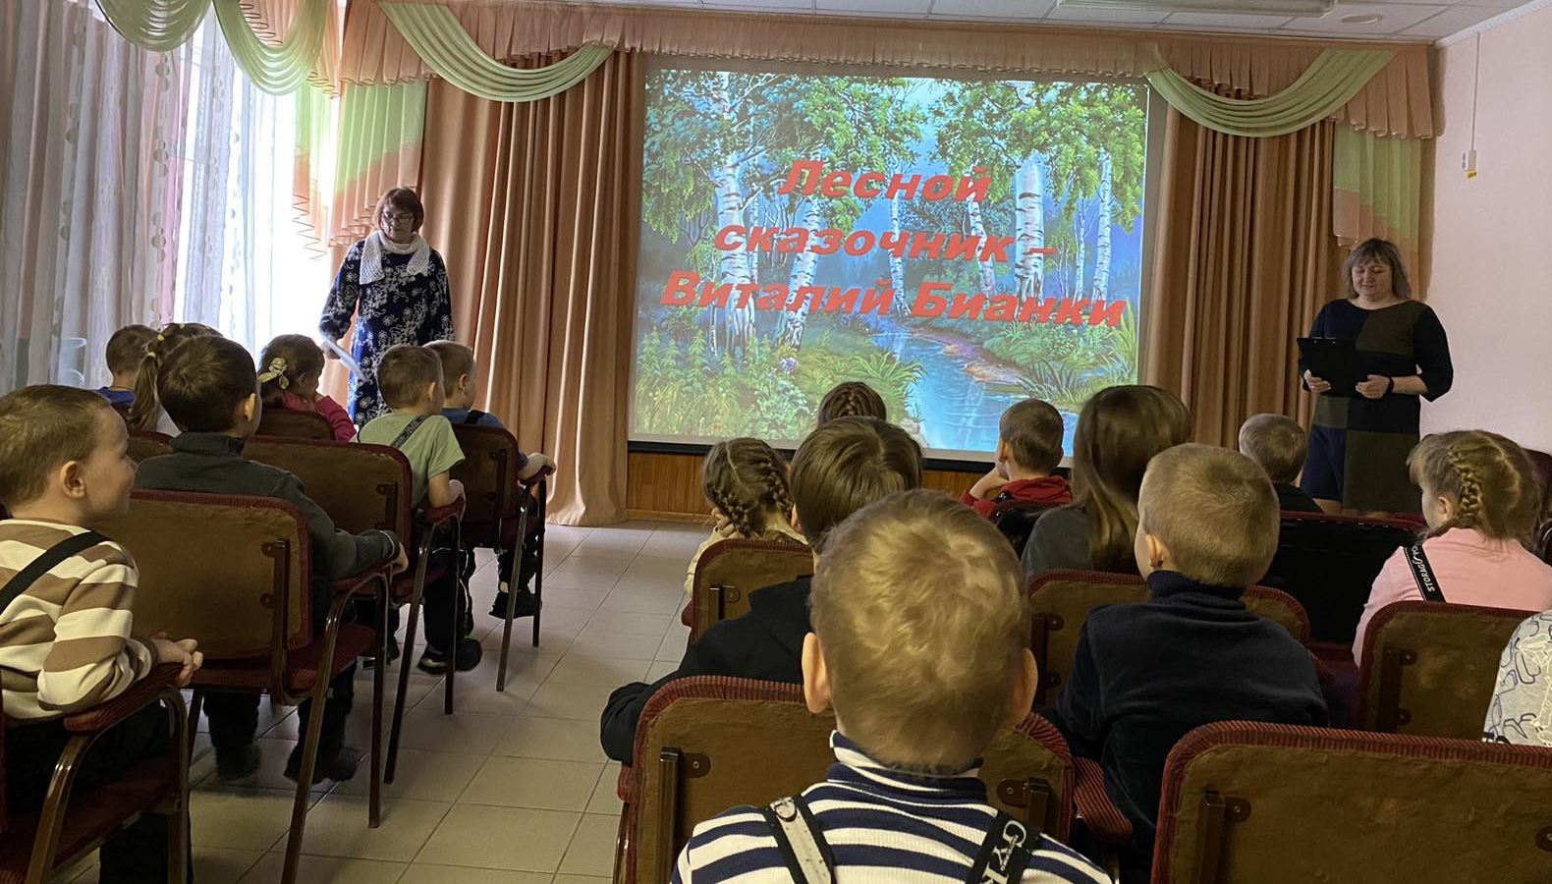
С детьми также была проведена игра «Угадай, чей голос, птиц и животных». Просмотрели мультфильм «Как муравьишко домой спешил».
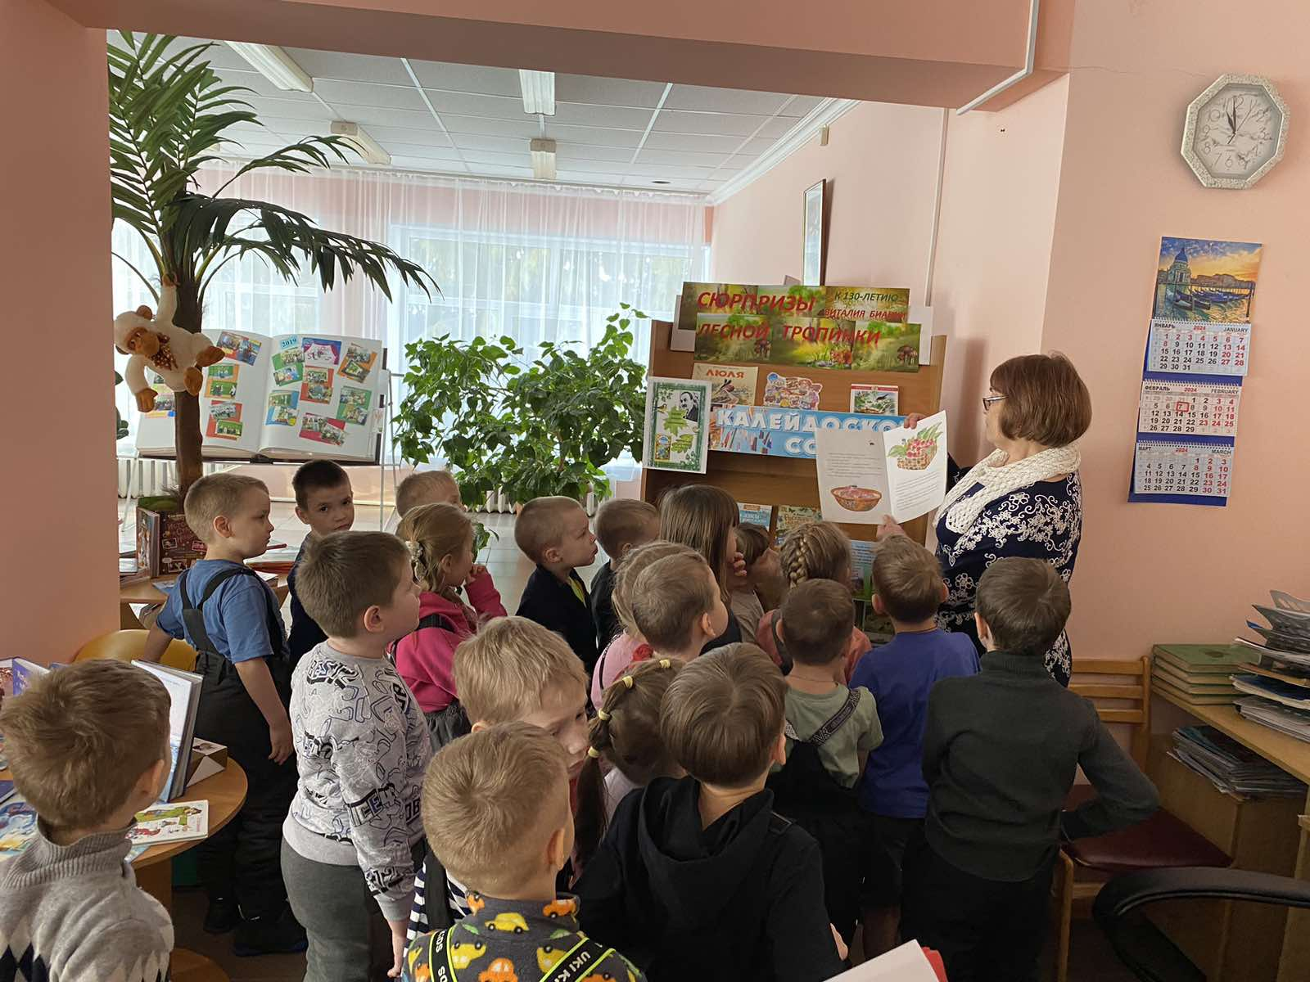
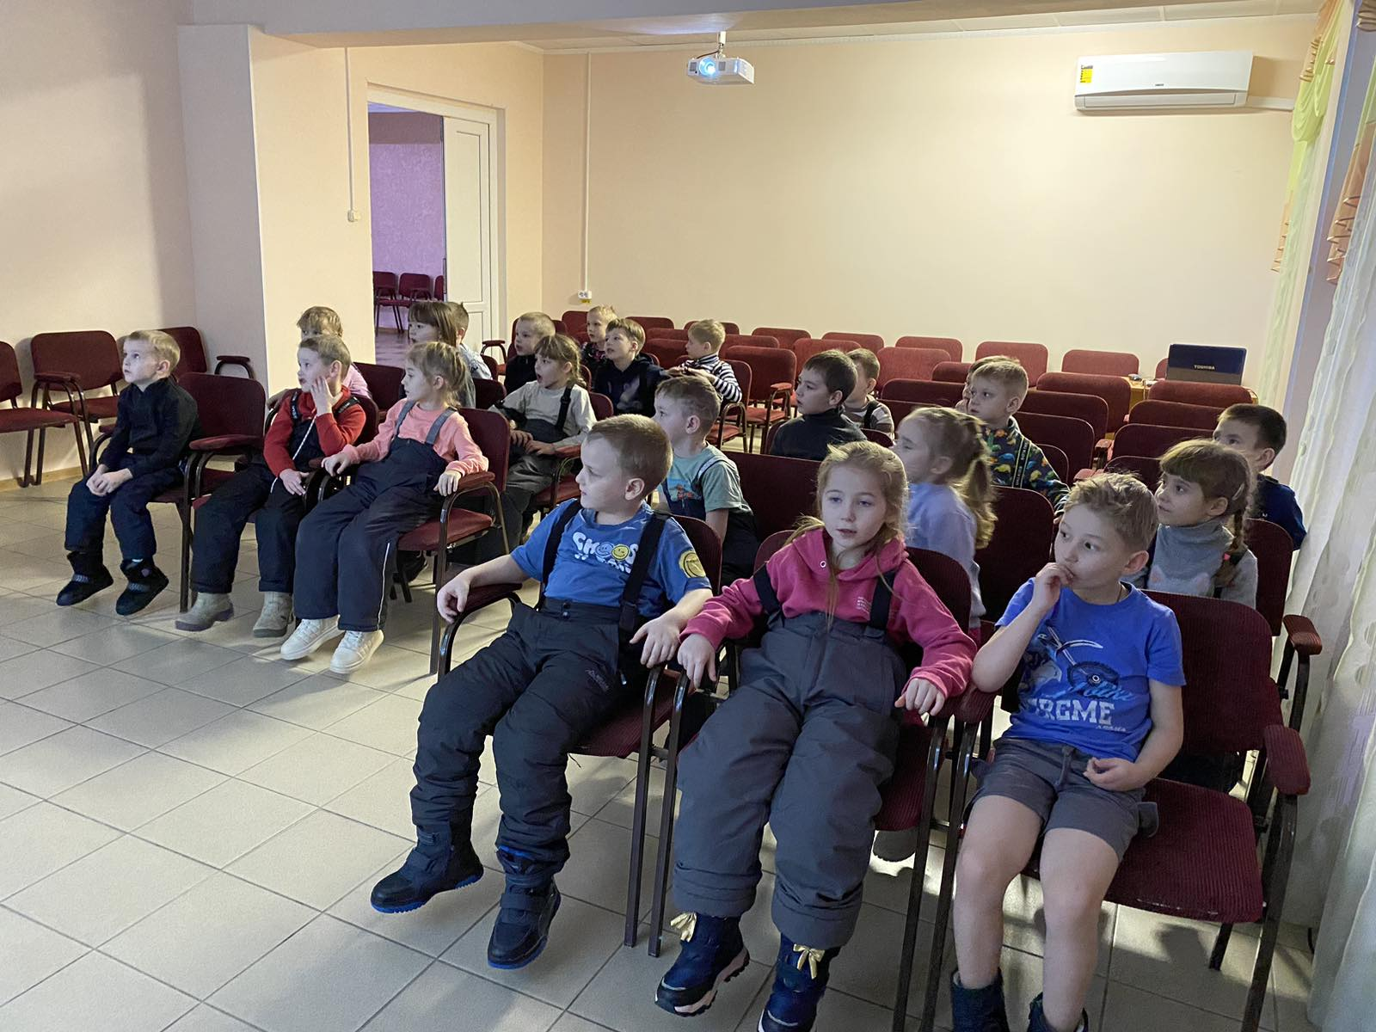Экскурсия произвела на дошколят огромное впечатление. Очень важно приобщать детей к книжной культуре, воспитывать любознательного, грамотного человека.

Соскина Л.А., воспитатель подготовительной группы

